Таблицы Равенна (шкала прогрессивных матриц)

Методика предназначена для изучения логичности мышления и определения коэффициента интеллекта. Испытуемому предъявляются рисунки с фигурами, связанными между собой определенной зависимостью. Одной фигуры не достает, а внизу она дается среди 6-8 других фигур. Задача испытуемого - установить закономерность, связывающую между собой фигуры на рисунке, и на опросном листе указать номер искомой фигуры из предлагаемых вариантов.
При решении заданий выступают 3 основных психических процесса:
1) внимание, внимательность (внимание отделяется от восприятия и мышления);
2) перцепция – восприятие, восприимчивость;
3) мышление, понятливость.
При решении задач внимание очень напряжено, оно поддерживает стремление (интерес) к решению. В процессе выполнения задания требуется концентрация внимания и его распределение. При снижении внимания всегда появляются ошибки. Кроме внимания, имеют значение воля и эмоции.
Поэтому испытание прогрессивными матрицами Равенна не является тестом «всеобщего интеллекта», а исследует способность к систематизированной, планомерной интеллектуальной деятельности. Было бы ошибкой, если бы тесты Равенна считали интеллетуальными тестами. В этом случае речь идет об определении способностей к систематизации в мышлении, к планомерности и методичности, а не о самом интеллекте. Тесты Равенна – невербальные испытания, свидетельствующие о том, что вербализация как мыслительный процесс в их решении значения не имеет.
Шкала матриц состоит из 5 серий (60 таблиц), которые Равен упорядочил согласно следующим принципам:
А – принцип взаимосвязи в структуре матриц;
В – аналогия между парами фигур;
С – принцип прогрессивных изменений в фигурах матриц;
D – принцип перегруппировки фигур;
Е – принцип разложения фигур на элементы.
В серии А тестовое значение заключается в дополнении недостающей части образца (основного изображения) или матриц. Фигуры его статичны.
При решении заданий серии А протекают 2 мыслительных процесса:
1) дифференциация и анализ структуры (целого) согласное ее основным составным частям и уяснения взаимосвязи между этими частями (элементами);
2) идентификация недостающей части структуры (основной матрицы) и сравнение окружения недостающей части с 6 вырезками под матрицей.
Психологическое значение: решение зависит от уровня внимательности, уровня статистического представления, воображения и уровня визуального различия (дискриминации).
Задание серии В состоит в нахождении аналогии между двумя парами фигур (дополнение отношений). Задание испытуемого заключается в раскрытии данного принципа отношений по аналогии путем постепенной дифференциации элементов. При решении используется способность постигать симметричность между фигурами.
Психологическое значение: способность линейной дифференциации и суждение (умозаключение) на основе линейных взаимосвязей.
Задание серии С основано на усложняющихся изменениях фигур в матрицах в соответствии с определенным логическим принципом непрерывного развития положения (позиции) фигур и динамических перемен в пространстве (обогащение фигур в горизонтальном и вертикальном направлении и суммирование этих новых элементов в конечной недостающей фигуре).
Психологическое значение: проявляется способность к динамической (быстрой) наблюдательности и прослеживанию непрерывных изменений. Динамическая внимательность и воображение, способность представлять.
Серия D составлена согласно принципу перестройки (переструктурации) фигур в матрице в горизонтальном и вертикальном направлении. Решение требует проследить закономерную последовательность фигур и чередование фигур в целостной структуре.
Психологическое значение: решение зависит от способностей схватывать количественные и качественные изменения в упорядочении (составлении) фигур согласно закономерности используемых изменений.
Серия Е состоит из заданий, заключающихся в анализе и синтезе фигур из отдельных элементов согласно принятому принципу. Здесь требуется складывать и вычитать элементы фигур, смешивать части согласно алгебраическому принципу. Недостающий член структуры находят с помощью алгебраических операций с остальными членами структуры.
Психологическое значение: способность наблюдать сложное количественное и качественное различие кинетических, динамических рядов. Высшая форма абстракции и динамического синтеза.

Сферы применения теста.
1. Научные исследования, направленные на оценку умственных способностей испытуемых из разных этнических и культурных групп, на изучение генетических, воспитательных и образовательных причин интеллектуальных различий.
2. Профессиональная деятельность, где данный тест может оказать помощь в обнаружении наиболее эффективных администраторов, бизнесменов, предпринимателей, управляющих, кураторов и организаторов.
3. Образование и учебные занятия, для прогнозирования будущих успехов детей и взрослых, независимо от их социального и этнического происхождения.
4. В клинике, для оценки и выявления нейропсихологических поражений, а также для контроля результатов, полученных при применении разнородных измерений интеллектуальной способности

Инструкция:
«Перед вами в бланках содержится 60 заданий. Все задачи разделены на 5 групп, которые называются сериями и обозначены индексами (буквами) А, В, С, D, Е. В каждой серии 12 заданий. Эти задания составлены так, чтобы в начале каждой серии располагались более легкие задания, а в конце более трудные. В каждом задании в большой рамке содержится образец, составленный из определенных фигур. Эти фигуры или рисунки составлены не хаотично, а согласно определенной закономерности. Эту закономерность вы должны в каждом задании выяснить. В каждом большом образце отсутствует часть или последняя фигура. Вы должны найти фигуру, которой нужно правильно дополнить большой образец (матрицу) согласно закономерности, которую вы при решении задания выявили. Фигуры или образцы, среди которых есть и нужная для дополнения верхнего изображения фигура, обозначены числами 1-6 или 1-8. Номер той фигуры, которой следует дополнить большое изображение в верхней рамке, нужно записать в соответствующую рубрику бланка ответов. Тщательно следите за тем, чтобы всюду писать результаты точно в ту рубрику, которая обозначена номером задания, правильно вами решенного. Переходите последовательно от задания к заданию, строго соблюдайте очередность заданий и не пропускайте (не перескакивайте) ни одно задание. Не возвращайтесь к заданиям. Результаты записывайте четко и точно в пронумерованном вами бланке. Ошибки исправляйте ровно, точно, не спеша. Если какое-то задание не знаете, как решить, угадайте, которая из фигур (изображений) под большой рамкой могла бы попасть на пустое место образца».

Затем педагог-психолог проверяет, правильно ли испытуемые решили первые 5 заданий. Эти задания – А₁, А₂, А₃, А₄, А₅ являются пробными, по ним разрешается оказывать помощь. С 6-го задания, когда педагог-психолог убедился, что все испытуемые поняли, как они должны действовать, он засекает время и дает знак начинать решать самостоятельно.
Тест строго регламентирован во времени, а именно: 20 мин. Во время выполнения задач теста необходимо контролировать, чтобы ученики не списывали друг у друга. По истечении 20 мин подать команду: «Сдать бланки!»
Правильное решение каждого задания оценивается в один балл, затем подсчитывается общее число баллов по всем таблицам и по отдельным сериям. Полученный общий показатель рассматривается как индекс интеллектуальной силы, умственной производительности респондента.

Бланк

ФИО________________________________________________________________

Дата _____________________________

№ задания | А | В | С | В | Е
1
2
3
4
5
6
7
8
9
10
11
12

Обработка результатов методики Равена.
Ключ
№ задания | А | В | С | D | Е
1 | 4 | 2 | 8 | 3 | 7
2 | 5 | 6 | 2 | 4 | 6
3 | 1 | 1 | 3 | 3 | 8
4 | 2 | 2 | 8 | 7 | 2
5 | 6 | 1 | 7 | 8 | 1
6 | 3 | 3 | 4 | 6 | 5
7 | 6 | 5 | 5 | 5 | 1
8 | 2 | 6 | 1 | 4 | 6
9 | 1 | 4 | 7 | 1 | 3
10 | 3 | 3 | 6 | 2 | 2
11 | 4 | 4 | 1 | 5 | 4
12 | 5 | 5 | 2 | 6 | 5
Правильное решение каждого задания оценивается в один балл, затем подсчитывается общее число баллов по всем таблицам и по отдельным сериям. Полученный общий показатель рассматривается как индекс интеллекта, умственной производительности испытуемого. Показатели выполнения заданий по отдельным сериям сравнивают со среднестатистическим, учитывают разницу между результатами, полученными в каждой серии, и контрольными, полученными статистической обработкой при исследовании больших групп здоровых обследуемых и, таким образом, расцениваемыми как ожидаемые результату. Такая разница позволяет судить о надежности полученных результатов.
Различие (разница) между результатом тестирования по каждой серии и между ожидаемыми результатами по общей шкале выражается и записывается как "отклонение" (0, -1, +2, -2, +1 и т. д.). Когда отклонение по отдельным сериям больше 2, то числовой показатель по данной серии нельзя считать надежным. Общий показатель надежен тогда, когда отклонение больше 2-х появляется только к концу испытания в последних сериях. Большее отклонение в начале теста может быть признаком дефекта интеллектуальной способности, или же свидетельствует о дефекте внимания и/или восприятия. Нормальные значения индекса в пределах 0-4 свидетельствуют о достоверности результата исследования. При увеличении индекса до критических значений (7 и более) данные теста считаются недостоверными.
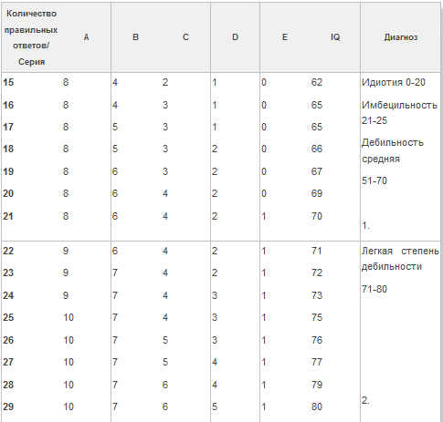
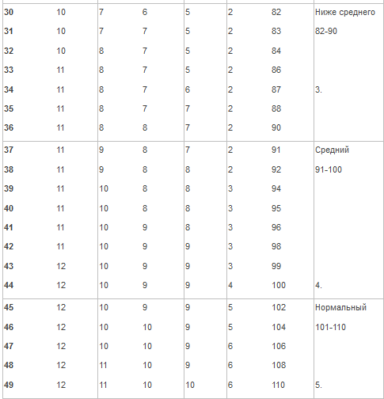
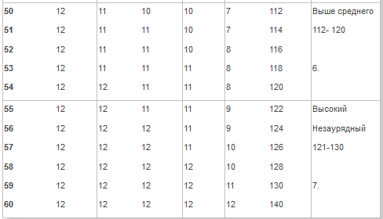
Интерпретация полученных результатов. В соответствии с суммой полученных баллов уровень развития интеллекта испытуемого можно определить следующими способами:
1) на основании процентной шкалы
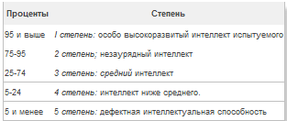

2) с помощью перевода полученных баллов в IQ с учетом возраста испытуемого (см. табл. ниже). В зависимости от возраста испытуемого IQ вычисляется по формуле:
IQ = (IQв / %) * 100,
где % определяется по таблице «Корректировка на возраст»
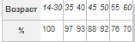

3) на основе оценки уровня интеллекта по шкале умственных способностей:
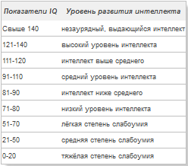

Стимульный материал
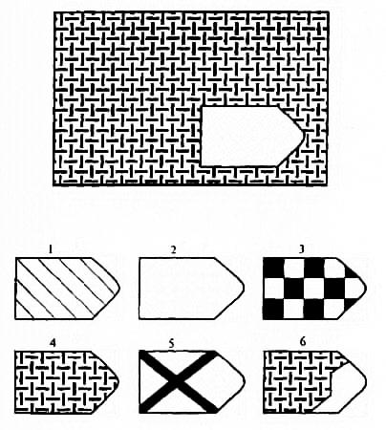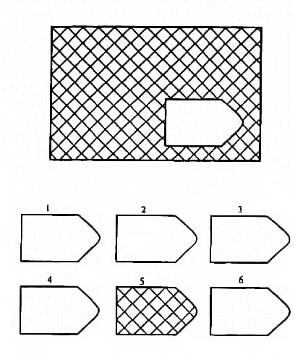
А-1 А-2 1

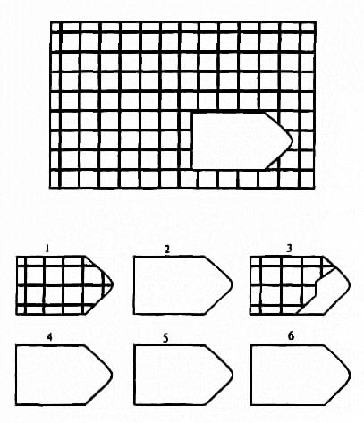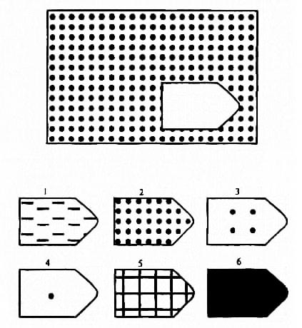
А-3 А-4 2

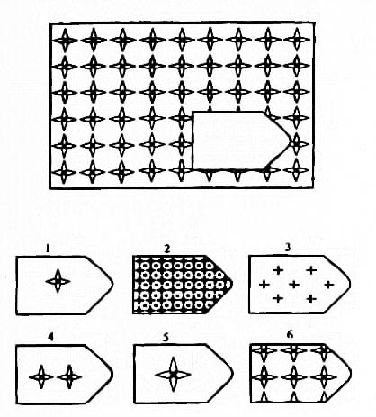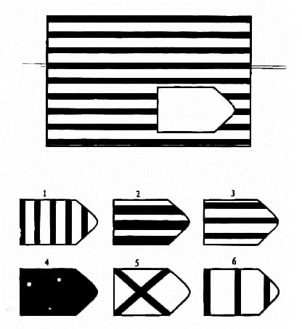
А-5 А-6 3

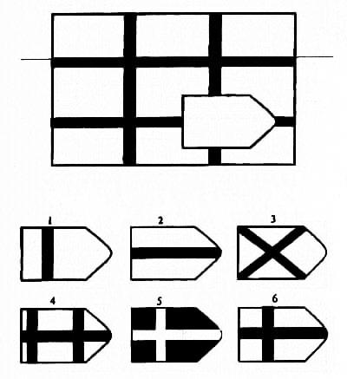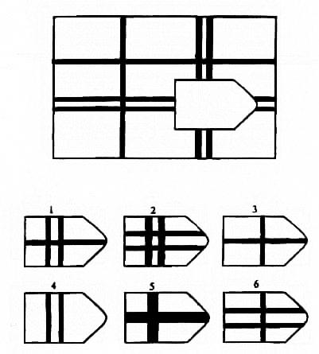
А-7 А-8 4

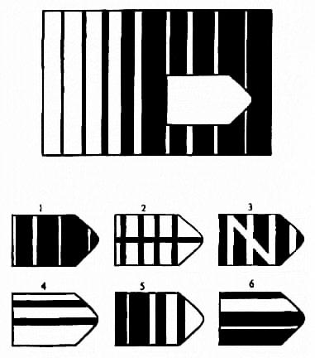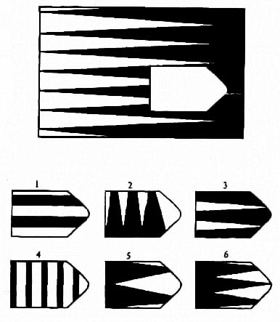
А-9 А-10 5

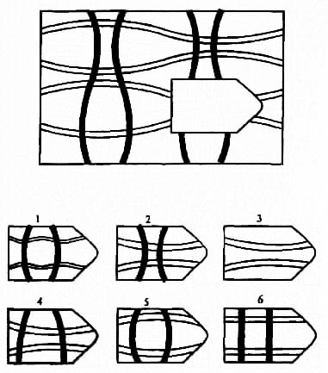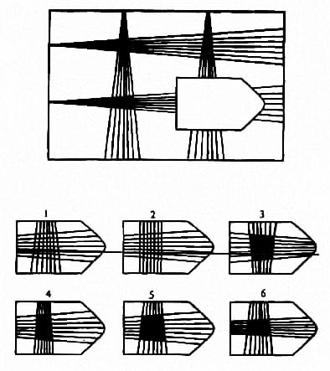
А-11 6 А-12

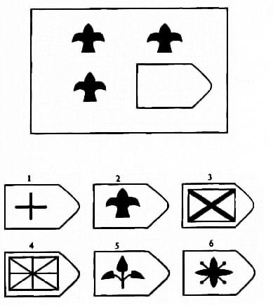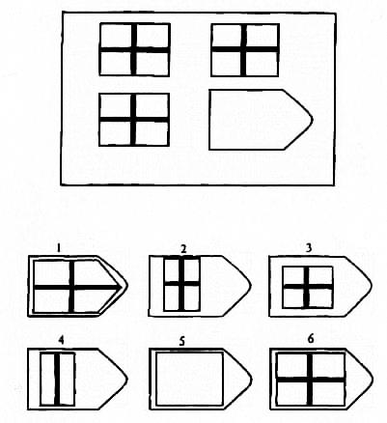
В-1 В-2 7

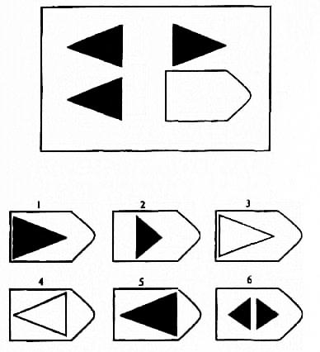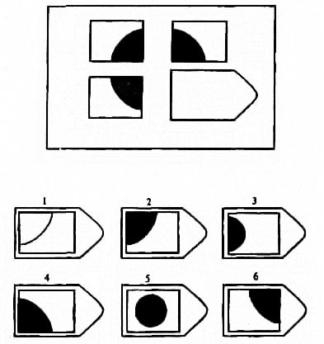
В-3 В-4 8

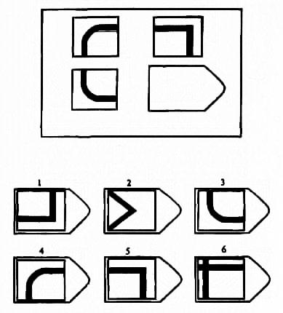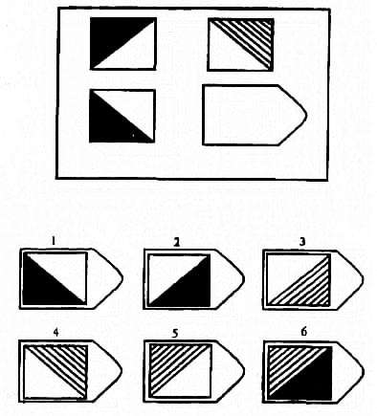
В-5 В-6 9

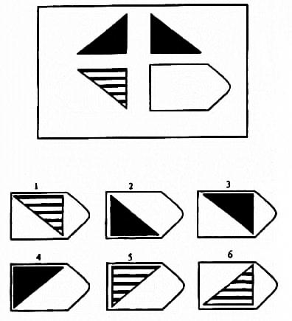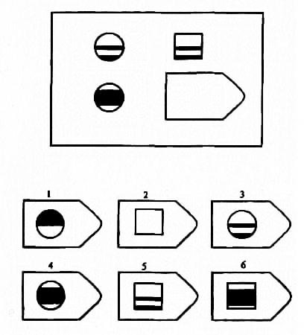
В-7 В-8 10

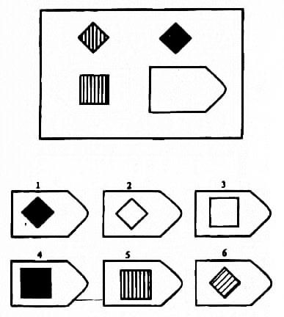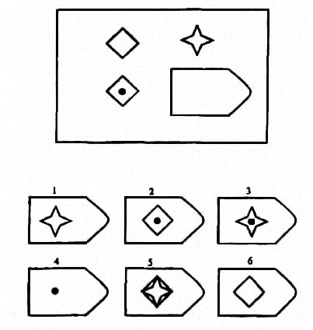
В-9 В-10 11

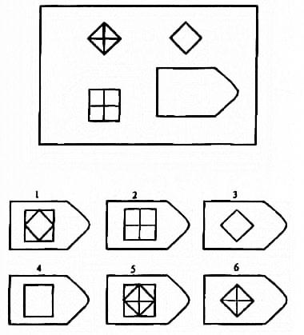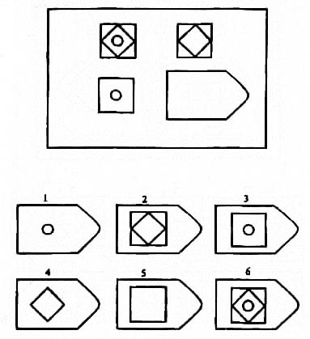
В-11 В-12 12

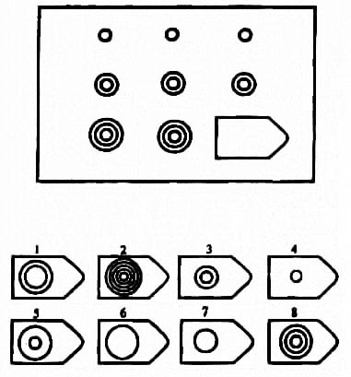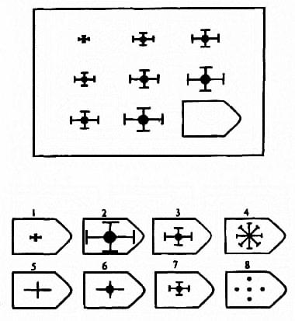
С-1 С-2 13

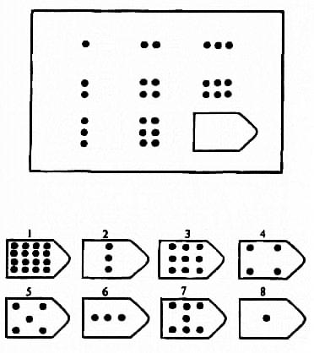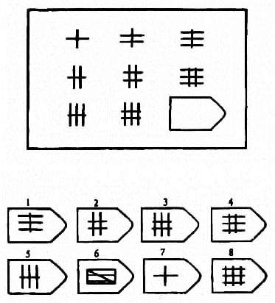
С-3 С-4 14

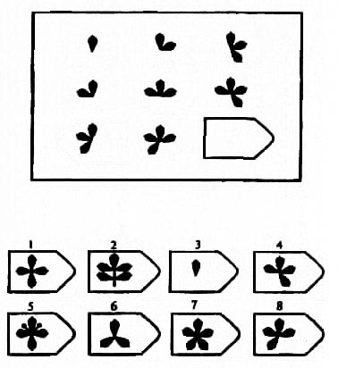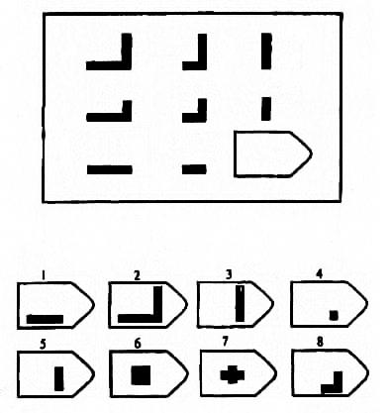
С-5 С-6 15

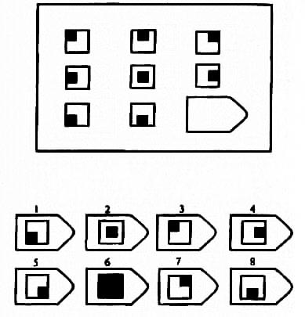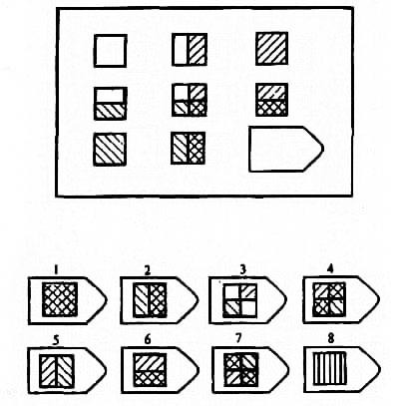
С-7 С-8 16

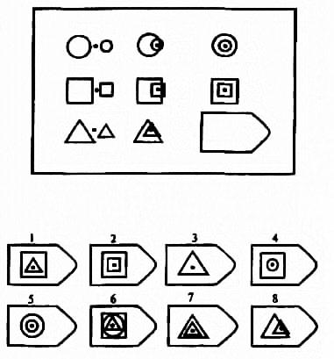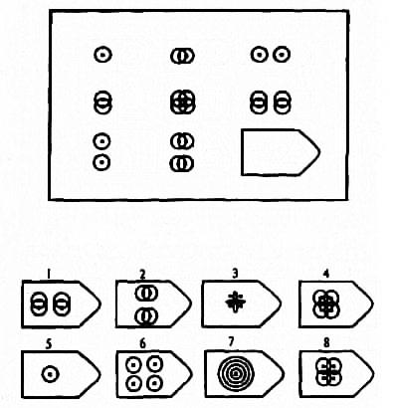
С-9 С-10 17

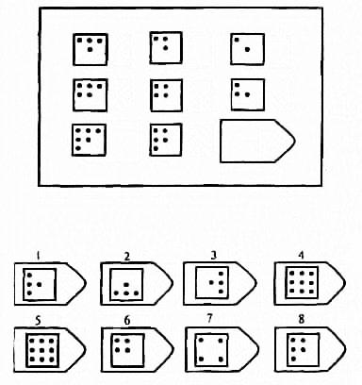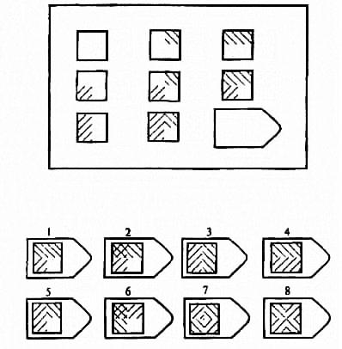
С-11 С-12 18

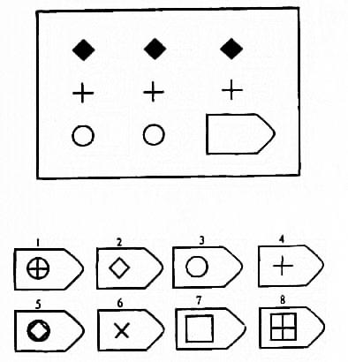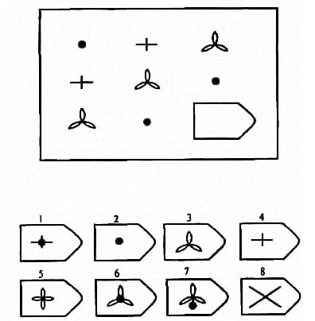
D-1 D-2 19

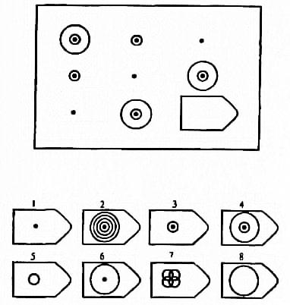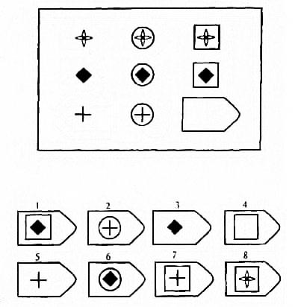
D-3 D-4 20

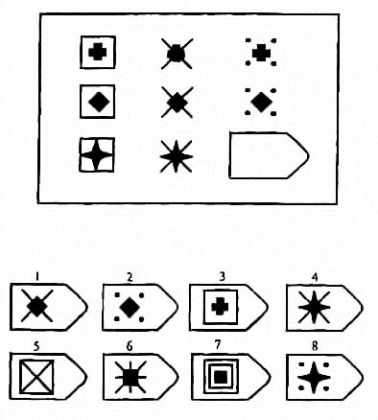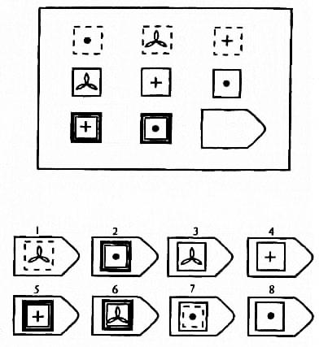
D-5 D-6 21

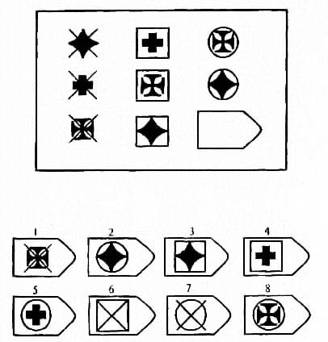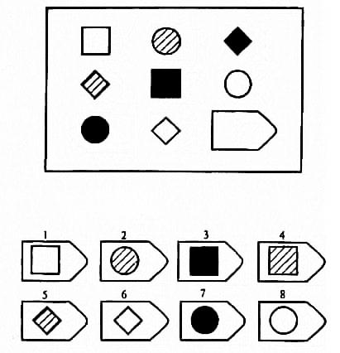
D-7 D-8 22

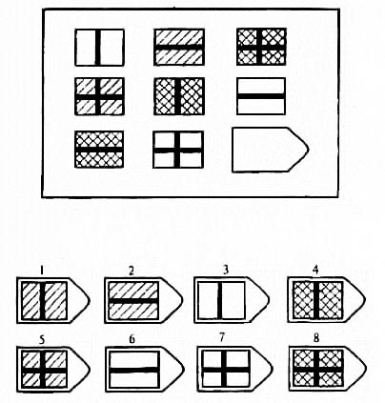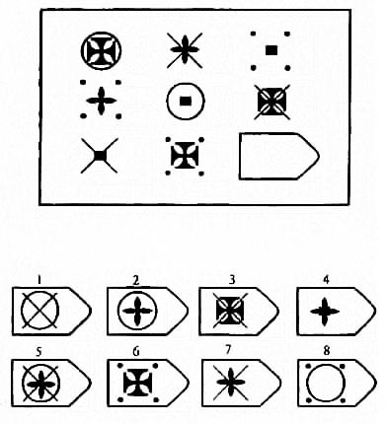
D-9 D-10 23

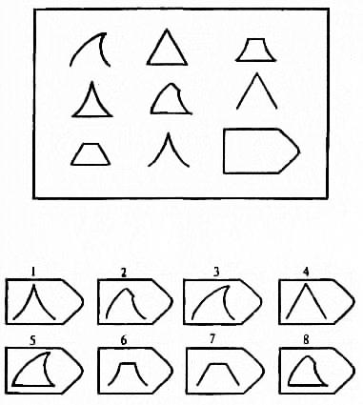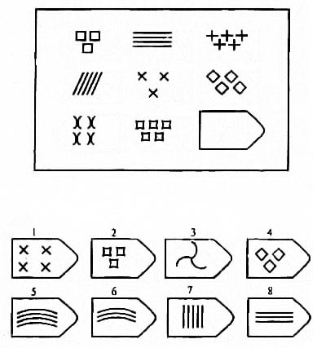
D-11 D-12 24

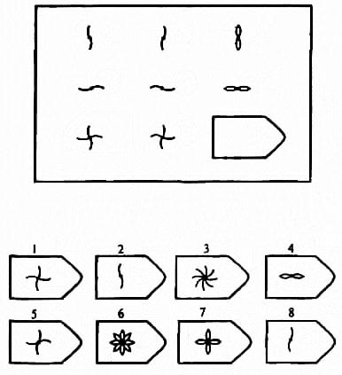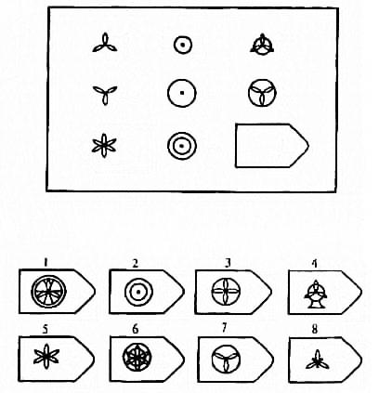
Е-1 Е-2 25

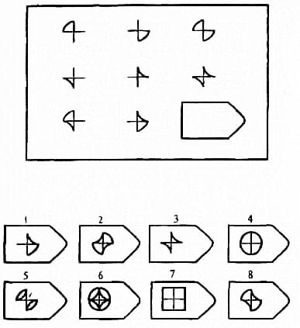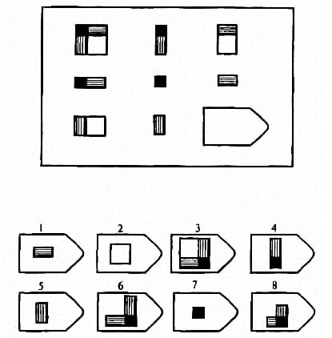
Е-3 Е-4 26

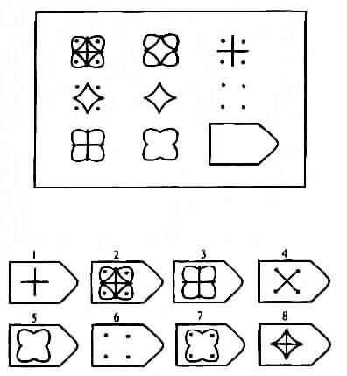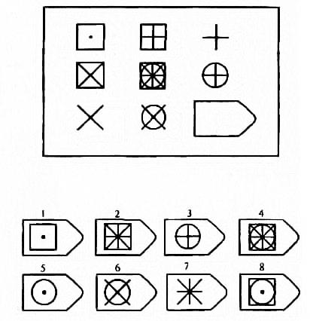
Е-5 Е-6 27

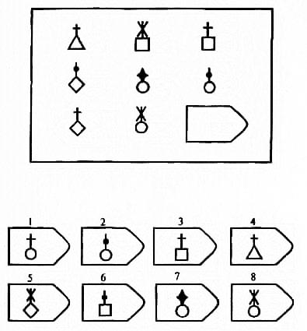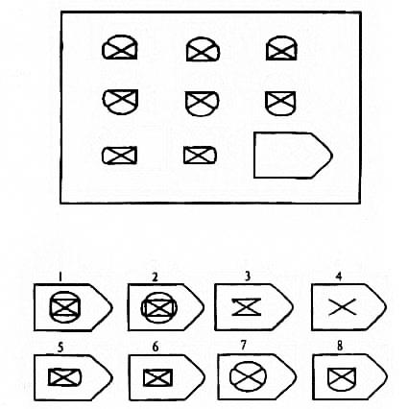
Е-7 Е-8 29

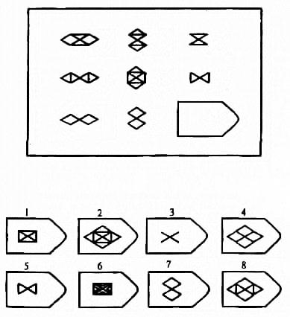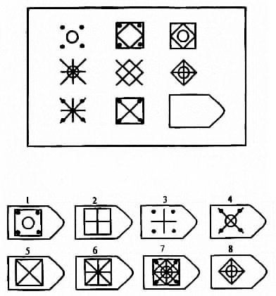
Е-9 Е-10

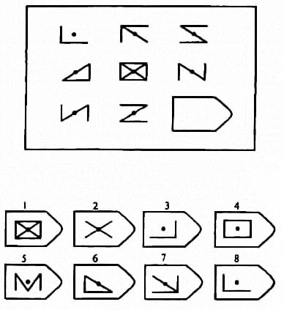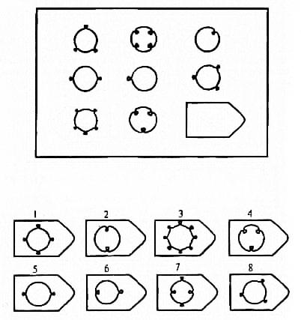
Е-11 28 Е-12 30

